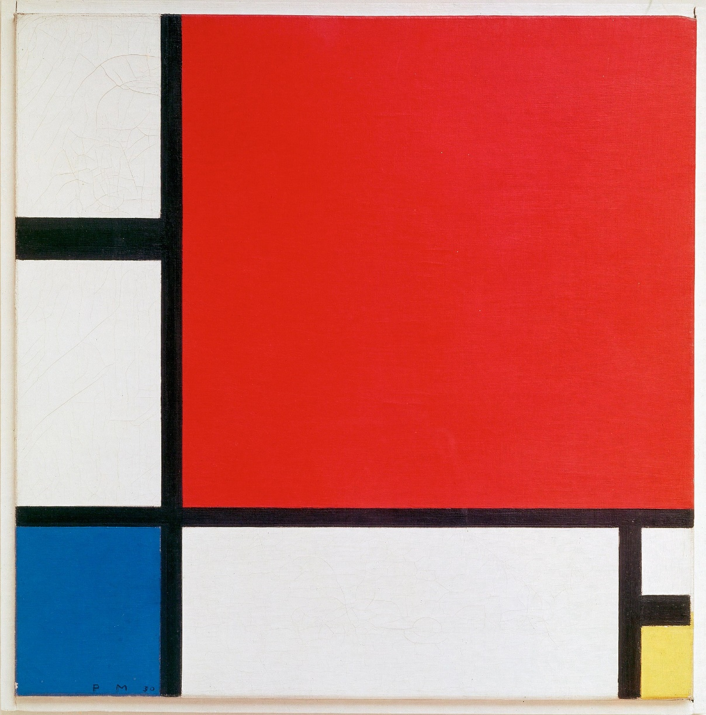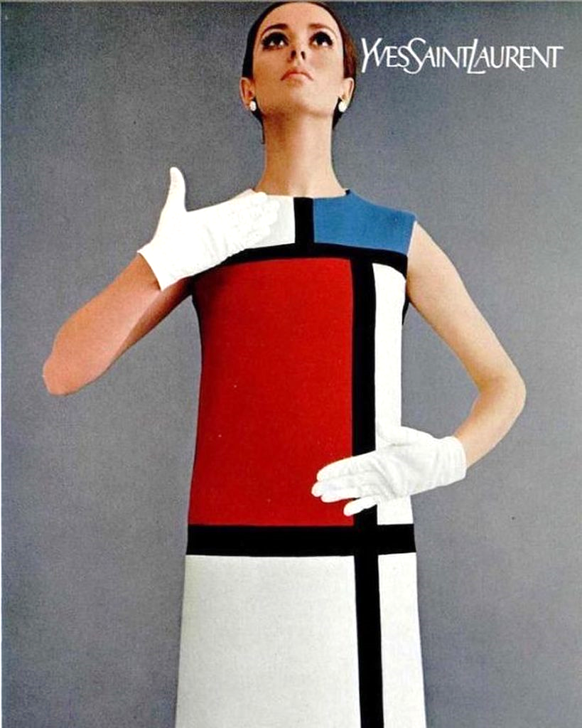
Piet Mondrian, Composition II in Red, Blue, and Yellow, 1930 Yves Saint Laurent, Dress, Mondrian collection, 1965

Ηλίας Κωνσταντόπουλος / Τμήμα Αρχιτεκτόνων Μηχανικών Πανεπιστήμιο Πατρών 2023

